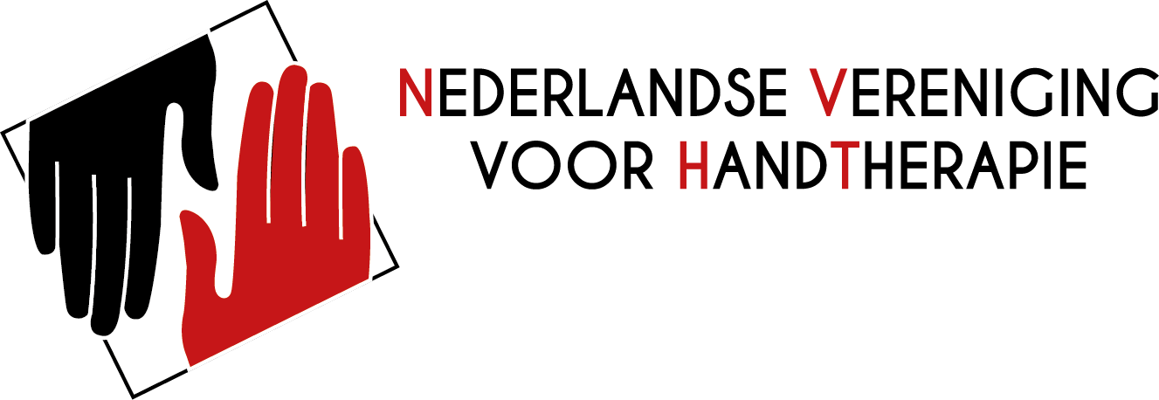

Aan de leden van de NVHT die geïnteresseerd zijn om een actieve bijdrage te leveren aan de vereniging.

***Gevraagd: leden symposiumcommissie NVHT***

Najaar 2024

Beste NVHT-lid,

De NVHT wil de belangstelling voor handtherapie in brede kring stimuleren. Om dit te bereiken organiseert de vereniging jaarlijks een tweedaags congres .

De symposiumcommissie heeft als voornaamste doel de leden gelegenheid te bieden kennis en kunde uit te wisselen. Leden kunnen elkaar op deze symposia ontmoeten, kennismaken met ontwikkelingen op het vakgebied en casuïstiek ter discussie stellen. Het congres wordt gecombineerd met de Algemene Ledenvergadering.

***Wij vragen***

De symposiumcommissie van de NVHT is op zoek naar enthousiaste leden die de commissie willen versterken en zich willen inzetten voor het organiseren van een jaarlijks tweedaags congres. Eén van de nieuwe leden kan op den duur ook afgevaardigde worden in het bestuur.

***De symposiumcommissie***

De symposiumcommissie bestaat uit een voorzitter en zes commissieleden. Eén van de leden is de afgevaardigde in het bestuur. Dit commissielid is ook lid van het bestuur. Jaarlijks vindt het tweedaags congres plaats.

De commissie vergadert gemiddeld tien keer per jaar via Teams, gemiddeld 1,5 uur per keer. Naast de vergaderingen wordt de gemiddelde tijdsinvestering geschat op 1 tot 2 uur per week.

Het is een interessante en leuke manier om je verder te ontwikkelen en om een netwerk op te bouwen binnen de handtherapie. Lidmaatschap van de NVHT is een vereiste.

***Taakomschrijving symposiumcommissie***

* Voorstellen doen voor onderwerpen van het congres
* Werven van sprekers
* Inhoudelijk beoordeling van sprekers
* Samenstellen van een gevarieerd programma
* Dagvoorzitters van het congres zijn leden van de symposiumcommissie
* Verzorgen van symposiumlocatie
* Verzorgen van inschrijvingen in samenwerking met een congresbureau
* Samenstellen van een (digitaal) programmaboekje met de abstracts van de sprekers in samenwerking met een congresbureau
* Aanvragen en afronden van accreditatie bij Keurmerk fysiotherapie en ADAP
* Evaluatie van het congres naar de leden via de website en nieuwsbrieven
* Bijhouden en beantwoorden van e-mails, ongeveer eenmaal per week en rondom de symposia vaker

***Wij bieden***

* samenwerking met een enthousiast team vrijwilligers
* mogelijkheid tot het uitbreiden van je netwerk
* tweedaags congres
* punten voor certificering CHT-NL

***Contact***

Wil je solliciteren op deze functie, stuur dan een motivatiebrief met een korte CV met de volgende informatie:

* wie je bent
* wat jouw motivatie is om deel te willen nemen aan de symposiumcommissie
* welke achtergrond je hebt qua paramedische opleiding
* wat je huidige werk(plek) is qua inhoud en of het eerste of tweede lijn is

Voor meer informatie kun je contact opnemen met de symposiumcommissie via de mail: [symposium@handtherapie.com](mailto:symposium@handtherapie.com)

Met vriendelijke groeten,

De symposiumcommissie